Presseinformation

Premiere im Rostocker Hafen: Sarens übernimmt ersten Liebherr-Raupenkran LR 12500-1.0

⸺
Sarens von Leistung und Konzept des neuen Raupenkrans überzeugt
Einsätze im Bereich der erneuerbaren Energien stehen im Fokus
LR 12500-1.0 wird in Tandemhüben mit LR 1800-1.0 Monopiles mit über 1.400 Tonnen Gewicht handeln.
Das Kran- und Schwerlastunternehmen Sarens hat das erste Gerät des neuen Liebherr-Raupenkrans LR 12500-1.0 am 1. April im Rostocker Hafen übernommen. Den symbolischen Schlüssel übergab Sophie Albrecht, Mitglied des Verwaltungsrats der Liebherr International AG, an Marc Sarens, Director & Member of the Board bei Sarens. Das global agierende belgische Unternehmen wird den neuen Liebherr-2.500-Tonnen-Raupenkran vor allem im Bereich der erneuerbaren Energien einsetzen, beispielsweise für das Handling von Offshore-Windkraftanlagen.
Ehingen (Donau) (Deutschland), 20. April 2023 – Für Sarens war die hohe Leistung des neuen Liebherr LR 12500-1.0 das entscheidende Kriterium beim Kauf des 2.500-Tonners. Carl Sarens, Director Technical Solutions, Projects & Engineering, sagt: „Die Kapazität des LR 12500-1.0 ist enorm. Einsätze im Bereich der erneuerbaren Energien, wie hier in Rostock, stehen für den Raupenkran besonders im Fokus. Das Handling von Offshore-Windkraftanlagen in Häfen wird immer wichtiger und die Einzelgewichte der Komponenten steigen stetig. Der Erstaufbau des neuen Kranes hat sehr gut funktioniert.“
Bei der symbolischen Schlüsselübergabe des LR 12500-1.0 erwähnte Sophie Albrecht, die unter anderem für den Unternehmensbereich Mobil- und Raupenkrane innerhalb der Firmengruppe Liebherr zuständig ist, ein interessantes Detail: „Heute wäre der 108. Geburtstag meines Großvaters und Unternehmensgründers Hans Liebherr.“
Sarens hat dem neuen Raupenkran einen eigenen Namen gegeben und ihn einem langjährigen Mitarbeiter gewidmet: „Straffen Hendrik“. Das flämische Wort „straffen“, das Stärke, Güte, Robustheit bedeutet, charakterisiert den erfahrenen Mitarbeiter Hendrik Sanders. Er arbeitet seit mehr als 30 Jahren bei dem belgischen Unternehmen und ist als Projektplaner für Großkrane zuständig.
Im Hafen von Rostock wird der LR 12500-1.0 in Tandemhüben mit einem Liebherr LR 1800-1.0 über einen Zeitraum von rund acht Wochen 50 Monopiles mit bis zu neun Metern Durchmesser, 90 Metern Länge und einem Gewicht von mehr als 1.400 Tonnen ins Wasser heben. Inklusive Lastaufnahmemitteln haben die beiden Krane Bruttolasten bis zu 1.750 Tonnen zu bewegen. Die Monopiles, riesige Fundamente für Offshore-Windkraftanlagen, werden dann schwimmend zu einem Spezialschiff gezogen, das sie dann zu dem in Bau befindlichen Offshore-Windpark Baltic Eagle bringen wird. Er liegt etwa 30 Kilometer nördlich der Insel Rügen.
Über die Liebherr-Werk Ehingen GmbH
Die Liebherr-Werk Ehingen GmbH ist einer der führenden Hersteller von Mobil- und Raupenkranen. Die Palette der Mobilkrane reicht vom 2-achsigen 35 Tonnen-Kran bis zum Schwerlastkran mit 1.200 Tonnen Traglast und 9-achsigem Fahrgestell. Die Gittermastkrane auf Mobil- oder Raupenfahrwerken erreichen Traglasten bis 3.000 Tonnen. Mit universellen Auslegersystemen und umfangreicher Zusatzausrüstung sind sie auf den Baustellen in der ganzen Welt im Einsatz. 4.300 Mitarbeiter sind am Standort in Ehingen beschäftigt. Ein umfassender, weltweiter Service garantiert eine hohe Verfügbarkeit der Mobil- und Raupenkrane. Im Jahr 2022 wurde ein Umsatz von 2,37 Milliarden Euro im Ehinger Liebherr-Werk erwirtschaftet.
Über die Firmengruppe Liebherr
Die Firmengruppe Liebherr ist ein familiengeführtes Technologieunternehmen mit breit diversifiziertem Produktprogramm. Das Unternehmen zählt zu den größten Baumaschinenherstellern der Welt. Es bietet aber auch auf vielen anderen Gebieten hochwertige, nutzenorientierte Produkte und Dienstleistungen an. Die Firmengruppe umfasst heute über 140 Gesellschaften auf allen Kontinenten. In 2022 beschäftigte sie über 50.000 Mitarbeiterinnen und Mitarbeiter und erwirtschaftete einen konsolidierten Gesamtumsatz von über 12,5 Milliarden Euro. Gegründet wurde Liebherr im Jahr 1949 im süddeutschen Kirchdorf an der Iller. Seither verfolgen die Mitarbeitenden das Ziel, ihre Kunden mit anspruchsvollen Lösungen zu überzeugen und zum technologischen Fortschritt beizutragen.

Bilder:

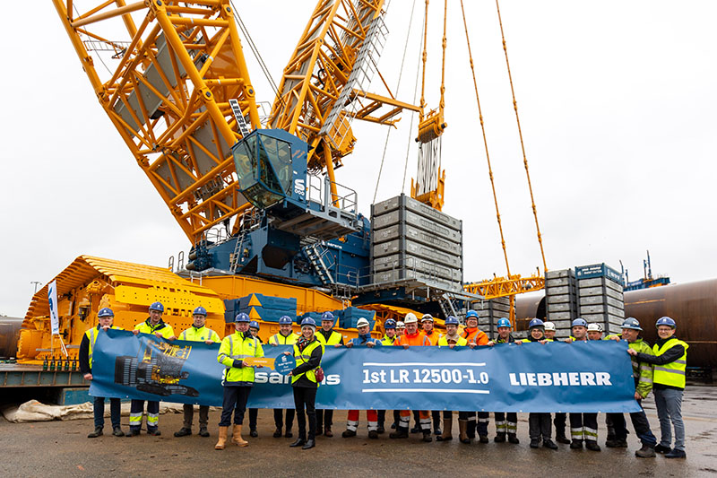
liebherr-lr12500-1.0-sarens-handover.jpg
Sophie Albrecht (Mitglied des Verwaltungsrats der Liebherr International AG) übergibt den symbolischen Schlüssel des LR 12500-1.0 an Marc Sarens.

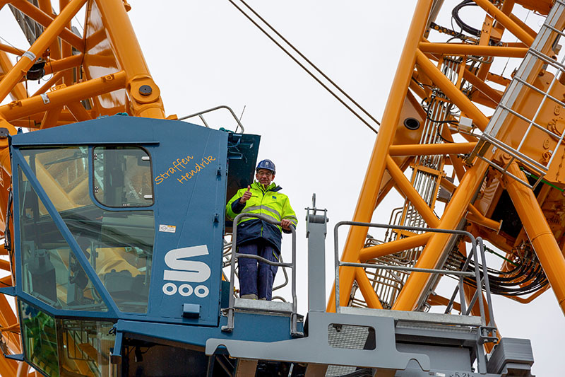
liebherr-lr12500-1.0-hendrik-sanders.jpg
Hendrik Sanders, Projektplaner Großkrane, freut sich über die Namensgebung „Straffen Hendrik“ zu seinen Ehren.

Kontakt
Wolfgang Beringer
Marketing and Communication
Telefon: +49 7391/502 - 3663
E-Mail: wolfgang.beringer@liebherr.com
Veröffentlicht von
Liebherr-Werk Ehingen GmbH
Ehingen (Donau) / Deutschland
www.liebherr.com

